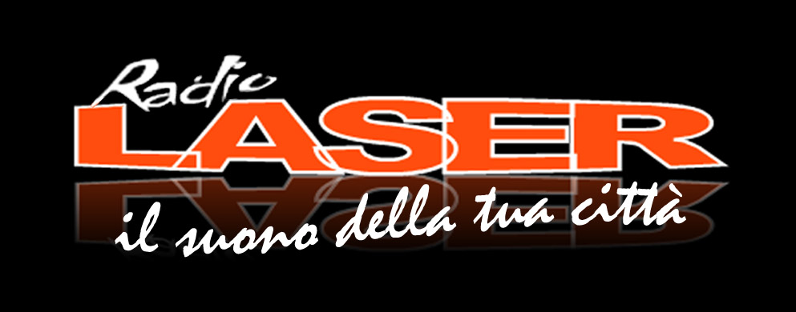

FUGA DI GAS?

Geogastock si, Geogastock no. Sabato a Reset dalle 11 alle 12,30, su Radio Laser

Ritorna, forte del successo di ascolti della scorsa edizione, "RESET - La Politica al punto di partenza". Un programma cult del palinsesto di RADIO LASER, ideato e condotto dal giornalista ed osservatore della politica regionale, Antonio Grasso. Ripresa a tutto "Gas(tock)". Sotto la lente d'ingrandimento della prima puntata (dal titolo "FUGA DI GAS?") del nuovo ciclo, la vexata quaestio del megastoccaggio di gas in Val Basento. Geogastock si, Geogastock no. Si accende il dibattito in vista della conferenza di Servizi (l’ultima e decisoria) del 19 ottobre prossimo per siglare con una intesa finale o meno l’accordo Stato-Regione in merito al progetto. L'appuntamento con i radioascoltatori è per sabato 15 ottobre, dalle ore 11 alle 12,30. In replica domenica dalle ore 16 alle 17,30. Opinioni a confronto dagli studi di RADIO LASER. On air su www.radiolaser.it/streaming/index.html

Con preghiera di pubblicazione/diffusione. Grazie
Cordiali saluti

La redazione

Lì, 13.10.2011

88.5-92.2-92.4-94.0-94.7-95.9-98.9-99.3-99.1-101.2

LASER MEDIA Società Cooperativa
Tel. +39-0835/582829 Fax +39-0835/445991
redazione@radiolaser.it

